**LAPORAN PRAKTIKUM**

**STRUKTUR DATA**

**PERTEMUAN KE – 7**



**Disusun Oleh :**

**NAMA : TARISA DWI SEPTIA**

**NIM : 205410126**

**JURUSAN : TEKNIK INFORMATIKA**

**JENJANG : S1**

**Sekolah Tinggi Management Informatika Komputer**

**AKAKOM**

**YOGYAKARTA**

**2020**

**MODUL 7**

**POINTER DALAM JAVA**

1. **Tujuan**

* Mahasiswa dapat mengekploitasi variable pointer dalam java

1. **Praktik**
2. 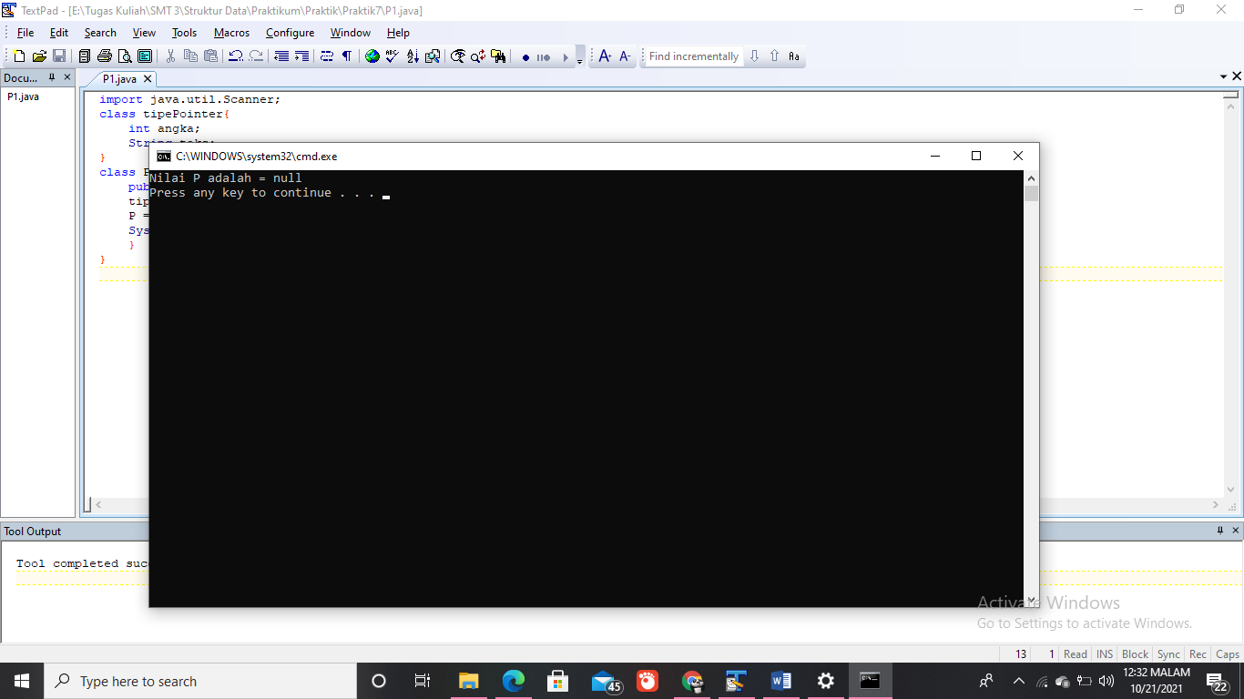Praktik 1

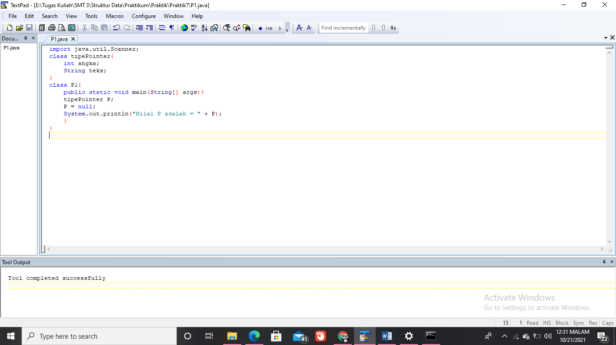

Nilai P dapat dilihat, dan nilai P yang muncul disini bernilai null.

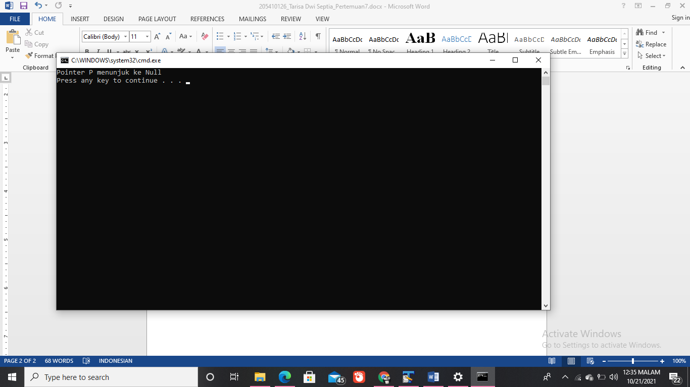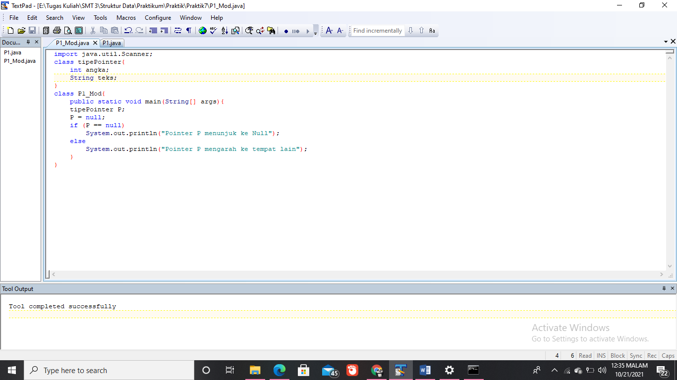Setelah dimodifikasi :

Pionter P tetap menunjuk ke null dikarenakan pointer sendiri bernilai null kemudian di seleksi. Jika P bernilai null maka output yang keluar adalah “Pointer P menujuk ne null”

1. 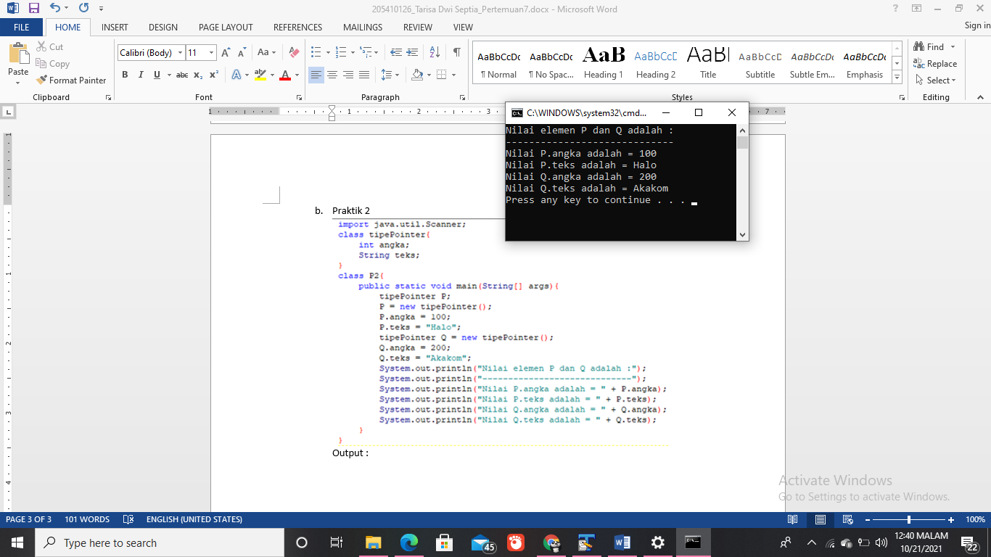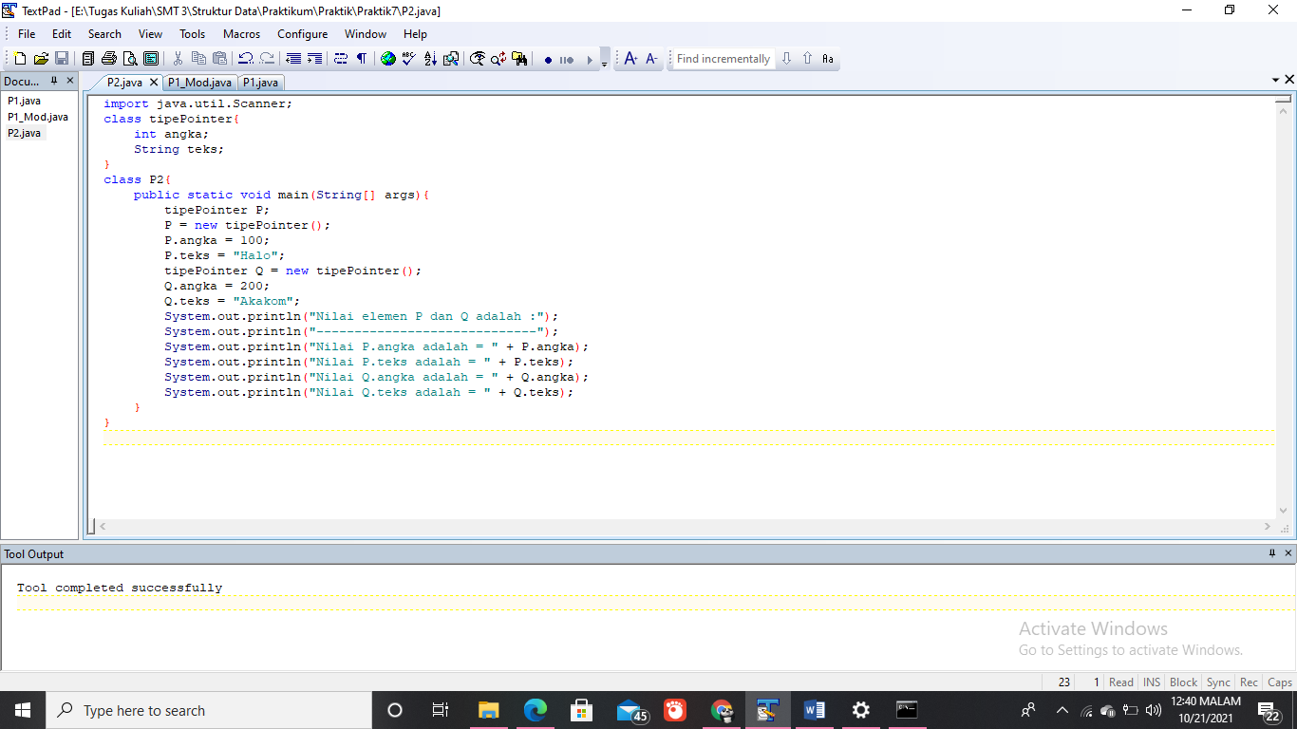Praktik 2

Output :

Untuk P.angla bernilai 100 dan P.teks bernilai Halo, sedangkan untuk Q.angka bernilai 200 dan Q.teks bernilai Akakom

* Setelah dimodifikasi :

|  |
| --- |
| import java.util.Scanner;  class tipePointer{  int angka;  String teks;  }  class P2_Mod{  public static void main(String[] args){  tipePointer P;  P = new tipePointer();  P.angka = 100;  P.teks = "Halo";  tipePointer Q = new tipePointer();  Q.angka = 200;  Q.teks = "Akakom";  System.out.println("Nilai elemen P dan Q adalah :");  System.out.println("-----------------------------");  System.out.println("Nilai P.angka adalah = " + P.angka);  System.out.println("Nilai P.teks adalah = " + P.teks);  System.out.println("Nilai Q.angka adalah = " + Q.angka);  System.out.println("Nilai Q.teks adalah = " + Q.teks);  tipePointer R;  R = P;  System.out.println("Nilai elemen R adalah :");  System.out.println("------------------------");  System.out.println("Nilai R.angka adalah = " + R.angka);  System.out.println("Nilai R.teks adalah = " + R.teks);  R = Q;  System.out.println("Nilai elemen R saat ini adalah :");  System.out.println("--------------------------------");  System.out.println("Nilai R.angka adalah = " + R.angka);  System.out.println("Nilai R.teks adalah = " + R.teks);  }  } |

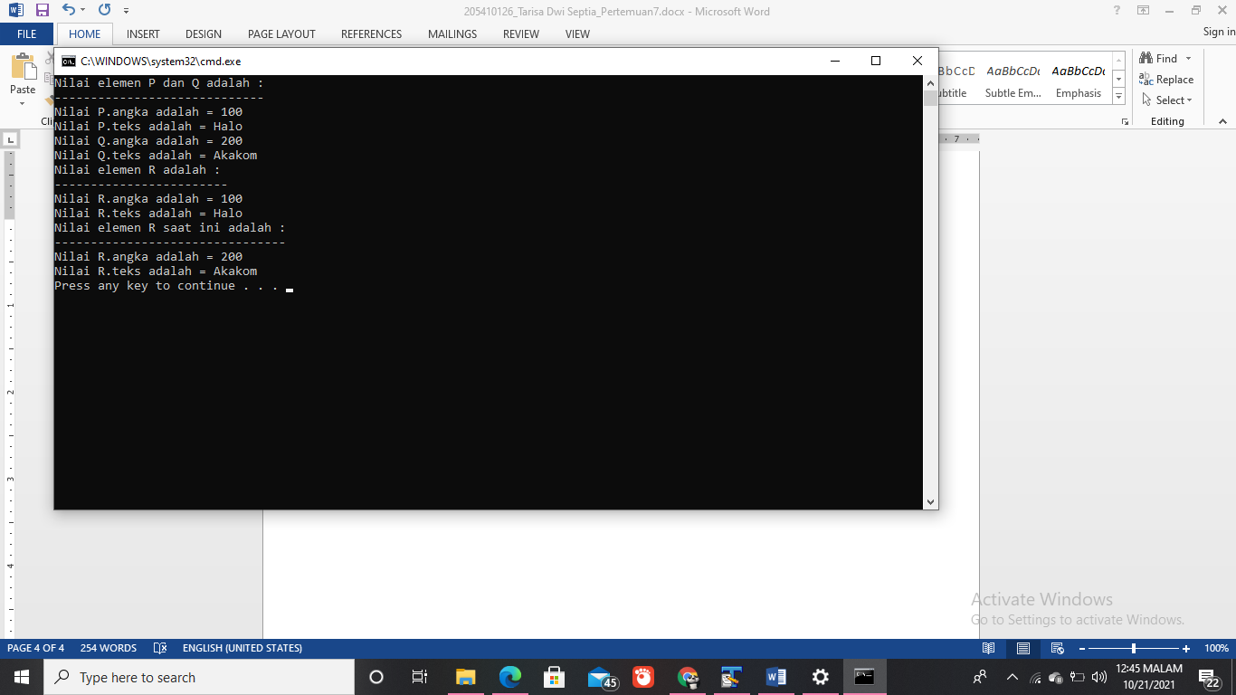Output :

Dikarenakan tipe pointer R tidak membuat pointer baru dan hanya mengandalakan tipe pointer dari P dan Q, sehingga jika di deklarasikan R = P maka nilai yang ada di tipe pointer R akan sama dengan nilai yang ada di tipe pointer P. Begitu juga dengan tipe pointer Q.

* Setelah dimodifikasi lagi :

|  |
| --- |
| import java.util.Scanner;  class tipePointer{  int angka;  String teks;  }  class P2_Mod1{  public static void main(String[] args){  tipePointer P = new tipePointer();  P.angka = 100;  P.teks = "Halo";  tipePointer Q = new tipePointer();  Q.angka = 200;  Q.teks = "Akakom";  System.out.println("Nilai P dan Q sebelum pointer dimanipulasi :");  System.out.println("--------------------------------------------");  System.out.println("Nilai P.angka adalah = " + P.angka);  System.out.println("Nilai P.teks adalah = " + P.teks);  System.out.println("Nilai Q.angka adalah = " + Q.angka);  System.out.println("Nilai Q.teks adalah = " + Q.teks);  tipePointer R;  R = P;  P = Q;  Q = R;  System.out.println("Nilai P dan Q setelah pointer dimanipulasi :");  System.out.println("--------------------------------------------");  System.out.println("Nilai P.angka adalah = " + P.angka);  System.out.println("Nilai P.teks adalah = " + P.teks);  System.out.println("Nilai Q.angka adalah = " + Q.angka);  System.out.println("Nilai Q.teks adalah = " + Q.teks);  }  } |

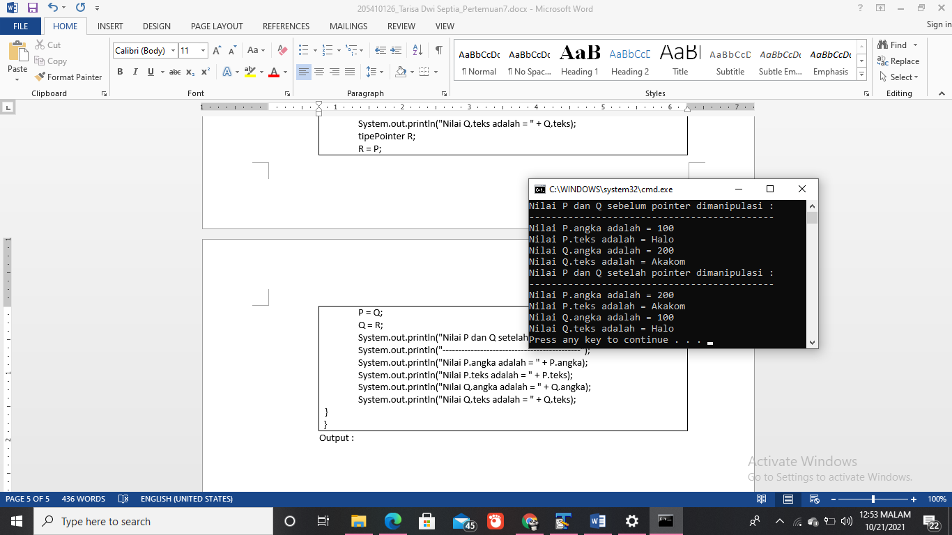Output :

Setelah dimanipulasi nilai di pointer P.angka menjadi 200 dan di P.teks menjadi Akakom begitu pula dengan nilai Q.angka menjadi 100 dan Q.teks menjadi Halo. Pointer tersebut bisa berubah nilai dikarenakan sudah dimanipulasi dengan deklarasi :

R = P;

P = Q;

Q = R;

1. Praktik 3

* Tuliskan program berikut ini.

|  |
| --- |
| import java.util.Scanner;  class tipePointer{  String namaKota;  tipePointer kanan;  }  class P3{  public static void main(String[] args){  tipePointer P;  P = new tipePointer();  P.namaKota = "Yogyakarta";  tipePointer Q;  Q = new tipePointer();  Q.namaKota = "Klaten";  tipePointer R;  R = new tipePointer();  R.namaKota = "Solo";  tipePointer S;  S = new tipePointer();  S.namaKota = "Sragen";  tipePointer T;  T = new tipePointer();  T.namaKota = "Ngawi";  System.out.println("Nilai P,Q,R,S,T adalah :");  System.out.println("------------------------");  System.out.println("Nilai P.namaKota adalah = " + P.namaKota);  System.out.println("Nilai Q.namaKota adalah = " + Q.namaKota);  System.out.println("Nilai R.namaKota adalah = " + R.namaKota);  System.out.println("Nilai S.namaKota adalah = " + S.namaKota);  System.out.println("Nilai T.namaKota adalah = " + T.namaKota);  P.kanan = Q;  Q.kanan = R;  R.kanan = S;  S.kanan = T;  T.kanan = null;  System.out.println("Nilai-nilai yang dapat diakses dari pointer P adalah :");  System.out.println("-----------------------------------------------------");  System.out.println(P.namaKota);  System.out.println(P.kanan.namaKota);  System.out.println(P.kanan.kanan.namaKota);  System.out.println(P.kanan.kanan.kanan.namaKota);  System.out.println(P.kanan.kanan.kanan.kanan.namaKota);  }  } |

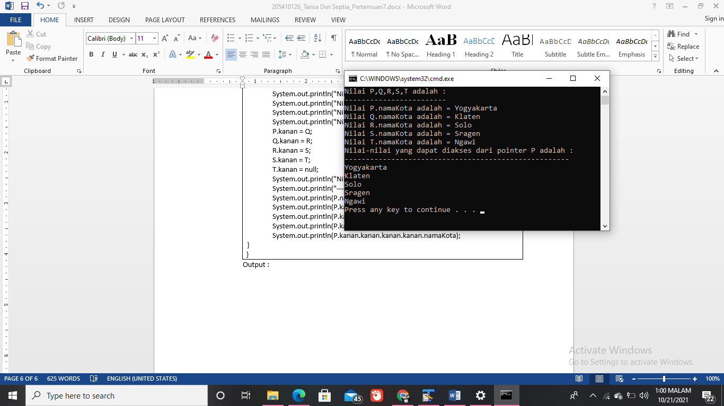Output :

Nilai dari masing masing nama kota sesuai dengan output yang ada, sedangkan output yang dihasilkan dari deret perintah adalah nama kota yaitu Yogyakarta, Klaten, Solo, Sragen dan Ngawi.

* Sekarang tambahkan perintah berikut ini di bagian terakhir dari program anda.

|  |
| --- |
| import java.util.Scanner;  class tipePointer{  String namaKota;  tipePointer kanan;  }  class P3{  public static void main(String[] args){  tipePointer P;  P = new tipePointer();  P.namaKota = "Yogyakarta";  tipePointer Q;  Q = new tipePointer();  Q.namaKota = "Klaten";  tipePointer R;  R = new tipePointer();  R.namaKota = "Solo";  tipePointer S;  S = new tipePointer();  S.namaKota = "Sragen";  tipePointer T;  T = new tipePointer();  T.namaKota = "Ngawi";  System.out.println("Nilai P,Q,R,S,T adalah :");  System.out.println("------------------------");  System.out.println("Nilai P.namaKota adalah = " + P.namaKota);  System.out.println("Nilai Q.namaKota adalah = " + Q.namaKota);  System.out.println("Nilai R.namaKota adalah = " + R.namaKota);  System.out.println("Nilai S.namaKota adalah = " + S.namaKota);  System.out.println("Nilai T.namaKota adalah = " + T.namaKota);  P.kanan = Q;  Q.kanan = R;  R.kanan = S;  S.kanan = T;  T.kanan = null;  System.out.println("Nilai-nilai yang dapat diakses dari pointer P adalah :");  System.out.println("-----------------------------------------------------");  System.out.println(P.namaKota);  System.out.println(P.kanan.namaKota);  System.out.println(P.kanan.kanan.namaKota);  System.out.println(P.kanan.kanan.kanan.namaKota);  System.out.println(P.kanan.kanan.kanan.kanan.namaKota);  System.out.println(R.namaKota);  P.kanan.kanan.namaKota = "Surakarta";  System.out.println(R.namaKota);  }  } |

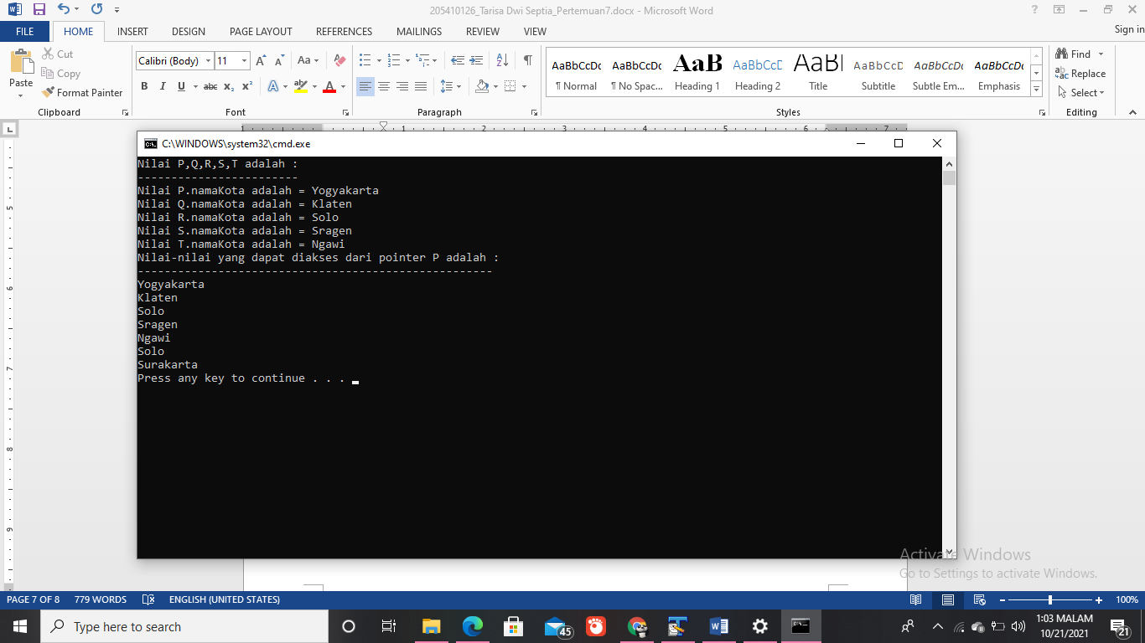Output :

Setelah ditambahkan perintah dibagian terakhir program, nilai R.namaKota berubah menjadi “Surakarta”.

* Modifikasi

|  |
| --- |
| import java.util.Scanner;  class tipePointer{  String namaKota;  tipePointer kanan;  }  class P3_Mod{  public static void main(String[] args){  tipePointer P;  P = new tipePointer();  P.namaKota = "Yogyakarta";  tipePointer Q;  Q = new tipePointer();  Q.namaKota = "Klaten";  tipePointer R;  R = new tipePointer();  R.namaKota = "Solo";  tipePointer S;  S = new tipePointer();  S.namaKota = "Sragen";  tipePointer T;  T = new tipePointer();  T.namaKota = "Ngawi";  System.out.println("Elemen namaKota untuk pointer P,Q,R,S,T adalah :");  System.out.println("-------------------------------------------------");  System.out.println("Nilai P.namaKota adalah = " + P.namaKota);  System.out.println("Nilai Q.namaKota adalah = " + Q.namaKota);  System.out.println("Nilai R.namaKota adalah = " + R.namaKota);  System.out.println("Nilai S.namaKota adalah = " + S.namaKota);  System.out.println("Nilai T.namaKota adalah = " + T.namaKota);  P.kanan = Q;  Q.kanan = R;  R.kanan = S;  S.kanan = T;  T.kanan = null;  System.out.println("Elemen namaKota untuk pointer P,Q,R,S,T adalah :");  System.out.println("-------------------------------------------------");  System.out.println("Nilai P.namaKota adalah = " + P.namaKota);  System.out.println("Nilai Q.namaKota adalah = " + P.kanan.namaKota);  System.out.println("Nilai R.namaKota adalah = " + P.kanan.kanan.namaKota);  System.out.println("Nilai S.namaKota adalah = " +  P.kanan.kanan.kanan.namaKota);  System.out.print("Nilai T.namaKota adalah= "+  P.kanan.kanan.kanan.kanan.namaKota);  tipePointer BANTU;  BANTU = P;  while (BANTU!=null){  System.out.println("Nilai BANTU.namaKota adalah = " + BANTU.namaKota);  BANTU = BANTU.kanan;  }  }  } |

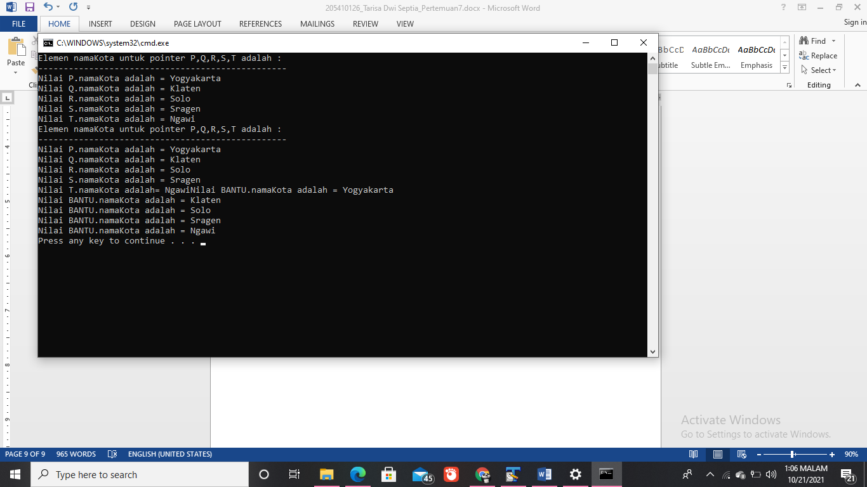Output :

instruksi System.out.println("Nilai BANTU.namaKota adalah = " + BANTU.namaKota);di eksekusi oleh sistem sebanyak 5 kali, hasilnya tidak selalu sama. Tergantung oleh pointer mana yang ditunjuk.

* Modifikasi 1

|  |
| --- |
| import java.util.Scanner;  class tipePointer{  String namaKota;  tipePointer kiri;  tipePointer kanan;  }  class P3_Mod1{  public static void main(String[] args){  tipePointer P;  P = new tipePointer();  P.namaKota = "Yogyakarta";  tipePointer Q;  Q = new tipePointer();  Q.namaKota = "Klaten";  tipePointer R;  R = new tipePointer();  R.namaKota = "Solo";  tipePointer S;  S = new tipePointer();  S.namaKota = "Sragen";  tipePointer T;  T = new tipePointer();  T.namaKota = "Ngawi";  System.out.println("Elemen namaKota untuk pointer P,Q,R,S,T adalah :");  System.out.println("-------------------------------------------------");  System.out.println("Nilai P.namaKota adalah = " + P.namaKota);  System.out.println("Nilai Q.namaKota adalah = " + Q.namaKota);  System.out.println("Nilai R.namaKota adalah = " + R.namaKota);  System.out.println("Nilai S.namaKota adalah = " + S.namaKota);  System.out.println("Nilai T.namaKota adalah = " + T.namaKota);  P.kanan = Q;  Q.kanan = R;  R.kanan = S;  S.kanan = T;  T.kanan = null;  P.kiri = null;  Q.kiri = P;  R.kiri = R;  S.kiri = R;  T.kiri = S;  System.out.println("Elemen namaKota untuk pointer P adalah :");  System.out.println("----------------------------------------");  System.out.println(P.namaKota);  System.out.println(P.kanan.kiri.namaKota);  System.out.println(P.kanan.kanan.kiri.kiri.namaKota);  tipePointer BANTU;  BANTU = T;  while (BANTU!=null){  System.out.println("Nilai BANTU.namaKota adalah = " + BANTU.namaKota);  BANTU = BANTU.kiri;  }  }  } |

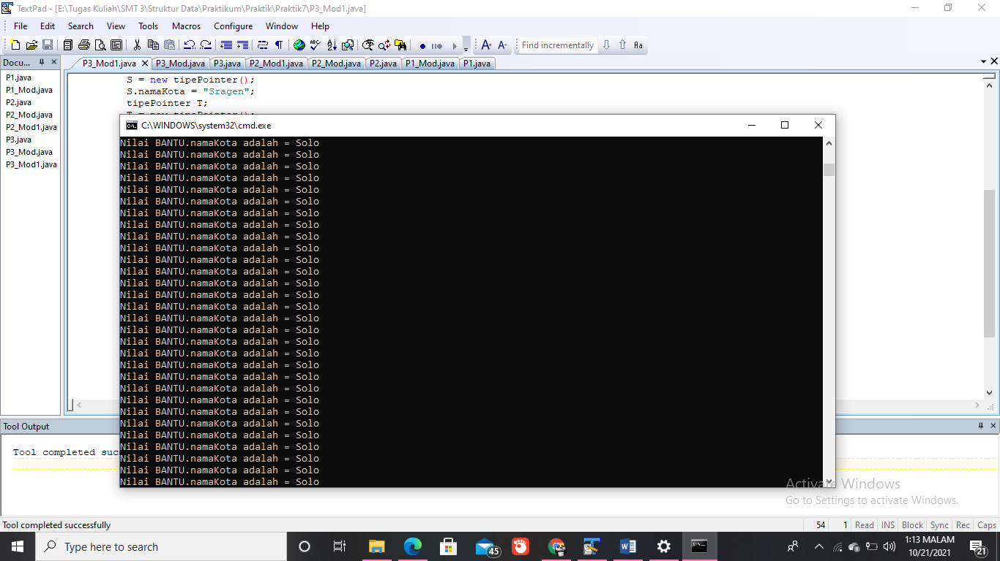Output :

Pada program yang ini, instruksi System.out.println("Nilai BANTU.namaKota adalah = " + BANTU.namaKota); melakukan looping terus menerus dikarenakan pointer BANTU memanipulasi T. Sedangkan T memanipulasi S, sehingga pinter BANTU tidak berhenti melooping.

1. **Kesimpulan**

Setelah melakuakan praktik diatas seusai dengan tujuan dari modul praktikum 6 ini, dapat disimpulkan bahwa mahasiswa dapat mengelola variable pointer didalam java.